

为什么Python:

优：

1.对初学者友好（最简单也是最实用，相对于其他语言来说）

2.最合适机器学习和AI

3.简单不杂乱

Java:

public class Hello {

public static void main([String[] args) {

System.out.println("Hello");

}

}

Python:

print("Hello")

缺：

4.运行慢，C++，C 这些低级语言会在运行速度方面比python快很多。如果在速度上有要求限制Python语言不是最好的选择。

5.不适合做游戏

Python大佬的必经之路：

1. 初级(Basic)：

* 比较集中在对编程的定义，对python语法的学习，代码是如何运行的。
* 自变量(Variable):x=1,y=2,x=y
* 布林条件（Boolean Codition）:x=2,x<2,x>2 检查条件是否符合我们的需求
* 链式条件(Chained Conditionals)：x=True,y=False,x==y or x<y 我们如何去创建一个链式条件来包含多个条件在里面
* 符号（Operators）：+，/,-,\*,\*\*,%,// 。非常基础的一些编程运算符号。
* 控制流（Control flow）:

x=input(“Type your name: ”)

if x==“Zhiyuan Gu”:

print(“最好的人”)

* 循环和过滤（Loops and iterables）:for, while 循环来运用在一些列表（List or Array），字典（Dictioanry），表格（Table）
* 功能（Functions or Methods）:非常重要的编程部分
* 常见功能（Common Methods）：比如如何把字符全变成大写和小写。如何把个数字加到列表里面
* 文档读写（File IO）:读写创建修改文档

1. 中级(Intermediated)：

* 面向对象编程(Object-Oriented Programming): Class（类），python最基本的框架。几乎所有其他功基本给予在对面向对象编程理解和运用之上。非常重要的一个环节!
* 数据结构（Data Structure）：队列(Queue)，散列(Hash)，堆（Stack）。对收集，分析，处理文件会非常有帮助。
* 继承（Inheritance）：类之间的运用。

1. 高级(Advanced)

* 并发和并行(Concurrency and Parallelism):假如电脑cpu是四核，如何让四个处理核心同时运作起来。让代码运行更快。
* 多处理和多线程：如何让代码等待至另一段代码运行完成。
* 测试（Unit Test）：一种方法来测试一小段代码来确保他在项目里是可行的。

1. 专家级(Expert)：

* 岗位介绍

Python职位工作内容：

1.网络爬虫。采集网页的数据，为后期的数据挖掘或者数据库的建立提供数据支撑，网络爬虫数据还可以做浏览器等；

2.数据挖掘和分析、科学计算、机器学习：Python中的pandas、numpy、matplotlib等数据处理库，可以助力你进行科学计算和可视化；

3.日常任务。编写为简单的实现脚本，运用在Selenium/lr中，实现自动化，比如自动备份你的MP3、12306抢票等；

4.web前端开发：借助django,flask框架自己搭建网站。使用Python快速完成网站的开发和WEB服务。很多著名的网站像知乎、YouTube、豆瓣网就是Python写的，此外很多大公司，包括Google、Yahoo等，甚至NASA（美国航空航天局）都大量地使用Python；

5.3D游戏开发以及网络游戏后台：Python也可以用来做游戏开发，因为它有很好的3D渲染库和游戏开发框架，目前来说就有很多使用Python开发的游戏，如迪斯尼卡通城、黑暗之刃。很多在线游戏的后台都是Python开发的；

6.桌面应用：你可以用Python的Tkinter，但这并不是最热门的选择。Java，C＃和C ++等语言似乎更受欢迎。最近，一些公司也开始使用JavaScript来开发桌面应用程序。例如，Slack的桌面应用是Electron构建的。它能让你用JavaScript构建桌面应用程序。

7.系统网络运维

Linux运维是必须而且一定要掌握Python语言，它可以满足Linux运维工程师的工作需求提升效率，总而提升自己的能力，运维工程师需要自己独立开发一个完整的自动化系统时，这个时候才是真正价值的体现，才能证明自身的能力，让老板重视。

爬虫：

例1：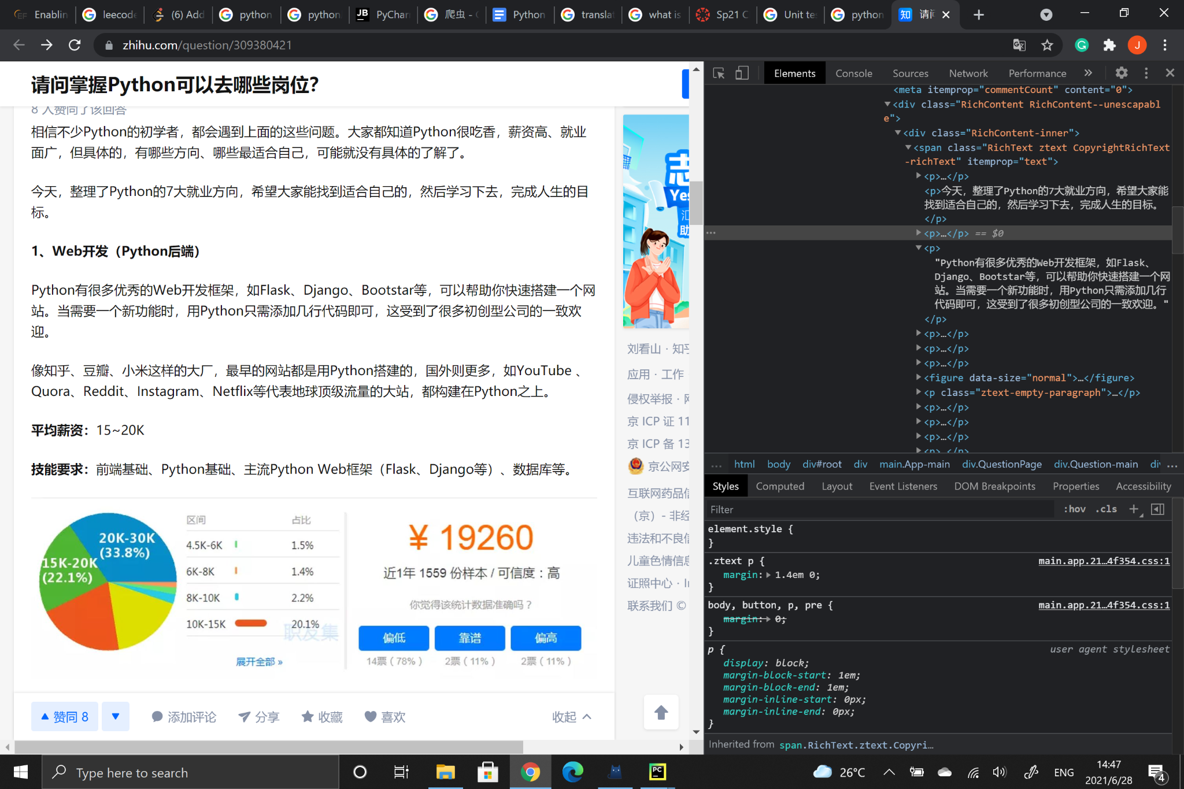

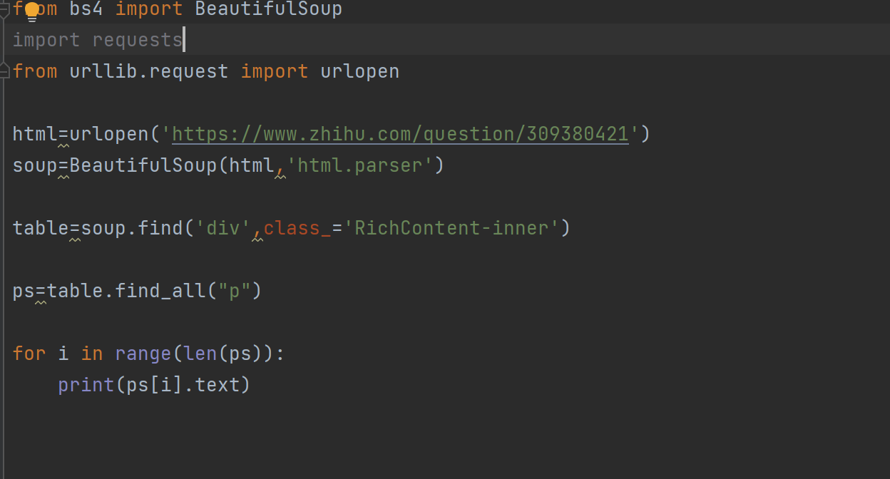

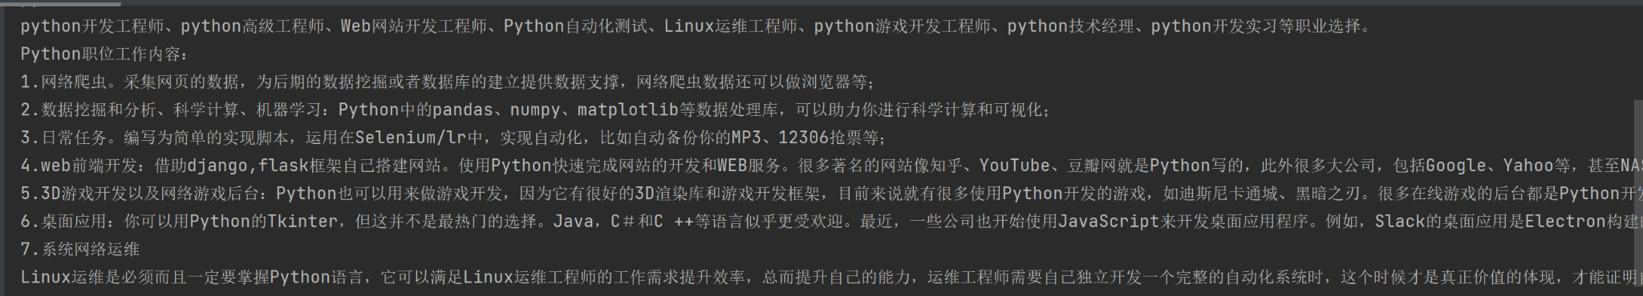

例2：

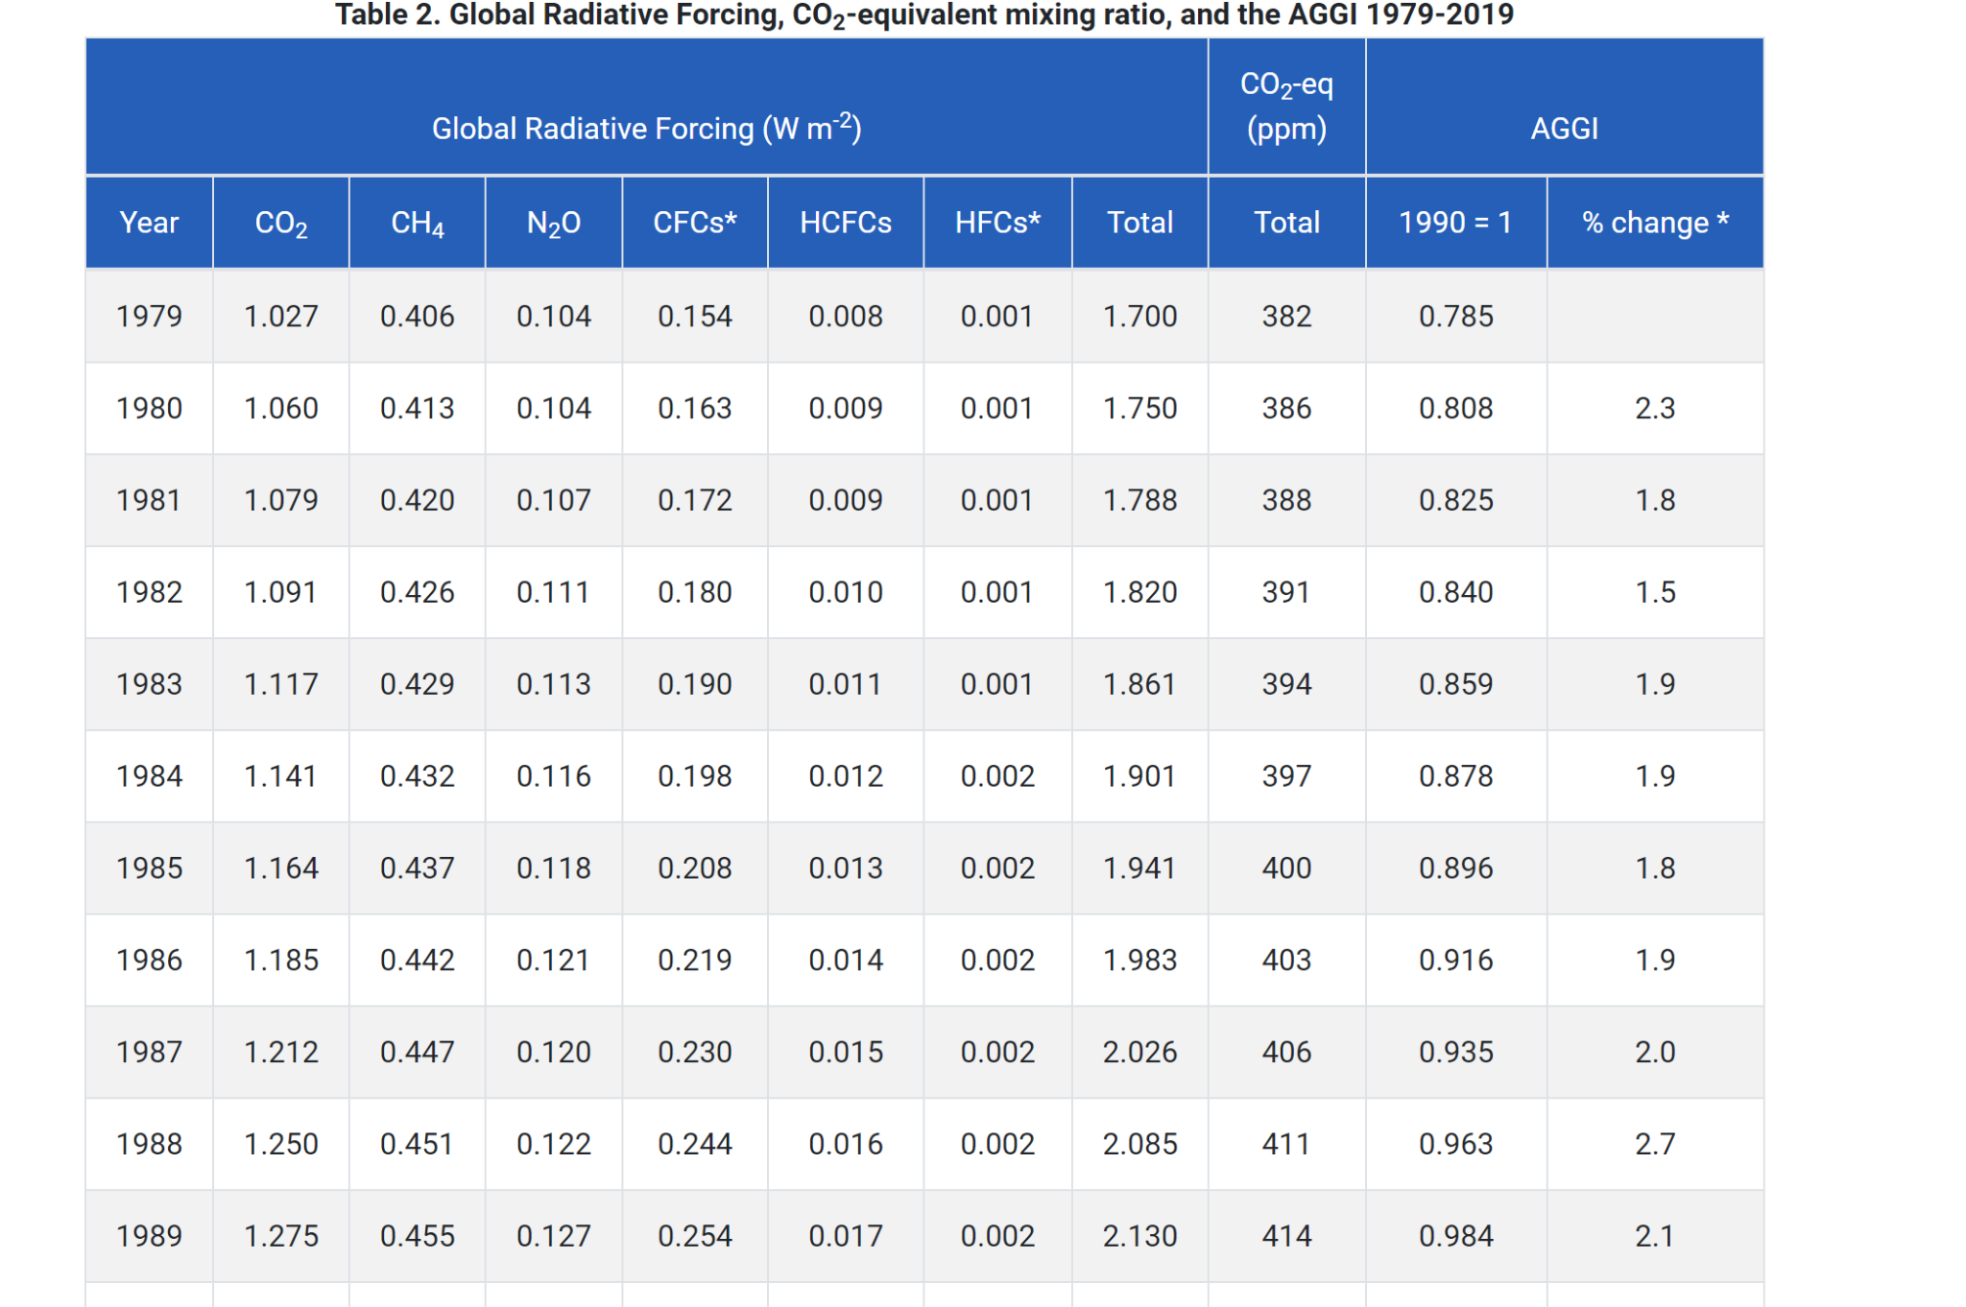

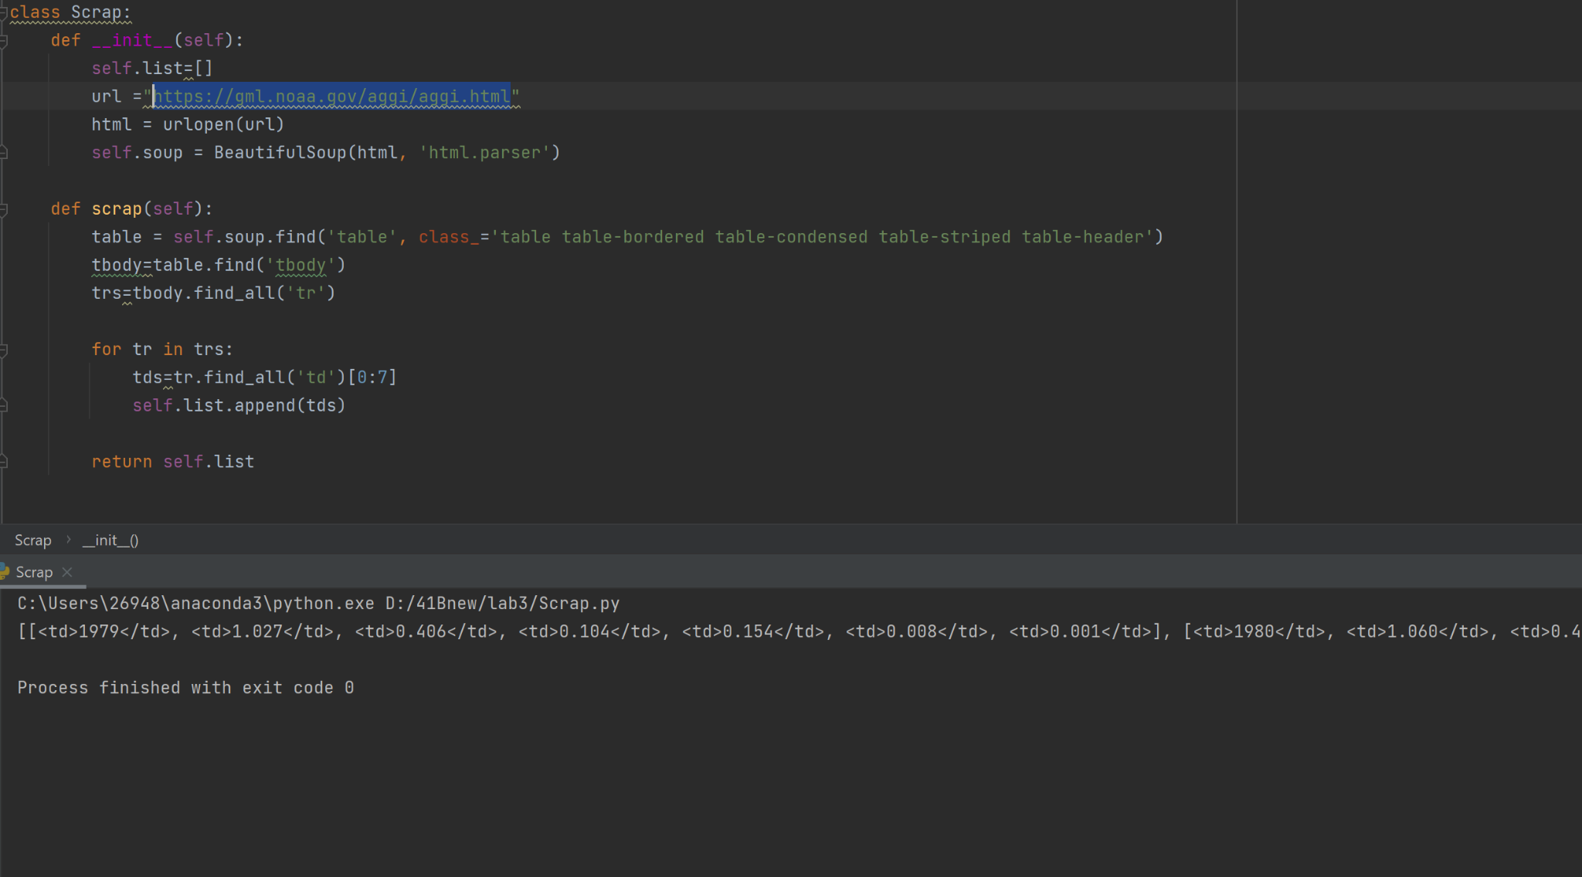

Python IDE 推荐：

Pycharm（https://www.jetbrains.com/pycharm/）

Visual Studio Code

Vim

